平成29年10月吉日
公益社団法人日本鋳造工学会
東北支部ＹＦＥ岩手県事務局

第25回東北支部ＹＦＥ大会開催のご案内
拝啓
時下ますますご清栄のこととお慶び申し上げます。
さて、下記の通り第25回東北支部ＹＦＥ大会を開催することになりました。年末を控えご多忙中とは存じますが、多数の皆様にご参加いただきますようご案内申し上げます。
なお、準備の都合上、参加ご希望の方は別添の申込用紙に必要事項をご記入の上、FAX、E-mailにて11月20日までにご連絡願います。

敬具
記
１．会議名 第25回東北支部ＹＦＥ大会
２．共 催 （公社）日本鋳造工学会東北支部ＹＦＥ、岩手非鉄金属加工技術研究会
３．開催日 平成29年11月27日（月）、28日（火）
４．開催場所 ラ･フランス温泉館 ホテル湯楽々
岩手県紫波郡紫波町小屋敷字新在家90番地 TEL：019-673-8555
http://www.lafrance.co.jp/
５．開催内容
第1日目（11月27日）
14：00～14：10 挨拶
14：10～14：20 会計報告
14：20～17：00 研究・事例発表
（1）「（仮）金属積層3Dプリンタに関する研究」
美和ロック㈱盛岡工場 佐藤 陽介 氏
（2）「（仮）溶解電力原単位の安定化」
高周波鋳造㈱ 横谷 京介 氏
（3）「生型鋳造ラインにおけるＣＥメーター精度管理方法の改善による引け巣低減」
㈱アイメタルテクノロジー 小鎚 進矢 氏
（4）「鋳鋼品の品質改善事例」
福島製鋼(株) 佐々木 好美 氏
（5）「アルミニウム合金の誘導加熱炉による急速溶解」
（地独）岩手県工業技術センター 岩清水 康二
18：00～ 懇親会
第2日目（11月28日）
9：10 ラ・フランス温泉館 出発
9：30～11：00 横河電子機器㈱盛岡事業所 見学
11：00 横河電子機器㈱盛岡事業所 出発
工場見学終了後、盛岡駅にて解散
６．参加費（大会当日、会場受付にて申し受けいたします）
講演会 無料
講演会+懇親会 6,000円
講演会+懇親会+宿泊 12,000円
工場見学 無料
※大会当日のキャンセルは、参加費を請求させていただく場合がございますので予めご了承ください。

７．申込み先およびお問合せ先
岩手県工業技術センター 素形材技術部 岩清水 康二
盛岡市北飯岡2-4-25 TEL:019-635-1115 FAX:019-635-0311
E-mail: iwashimizu@pref.iwate.jp
お申込みは、FAX、E-mailにてお願いいたします。
申込み期限：平成29年11月20日（月）

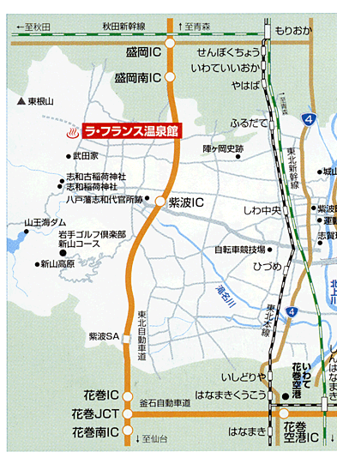
８．会場案内
○JRでお越しの方
JR盛岡駅西口マリオス1階にバスを待機させております。予めご利用の有無をお申し出願います。出発は、13：00を予定しております。
○お車でお越しの方
東北自動車道紫波ICより車で5分です。駐車場がありますのでご利用ください。
○工場見学先は、駐車場に限りがございますので、バスにて移動を検討しております。

以上

岩手県工業技術センター 素形材技術部 岩清水 康二 行
（FAX）019-635-0311 （E-mail）iwashimizu@pref.iwate.jp

第25回東北支部ＹＦＥ大会 参加申込書
平成29年11月 日
会社名・機関名
住所 |  | 〒
TEL
FAX
連絡担当者名
E-mail
№ | 参加者氏名 |  | 講演会 | 懇親会 | 宿泊 | 工場見学 | 喫煙 | バス
1
2
3
4
5
※○、×をご記入ください。

